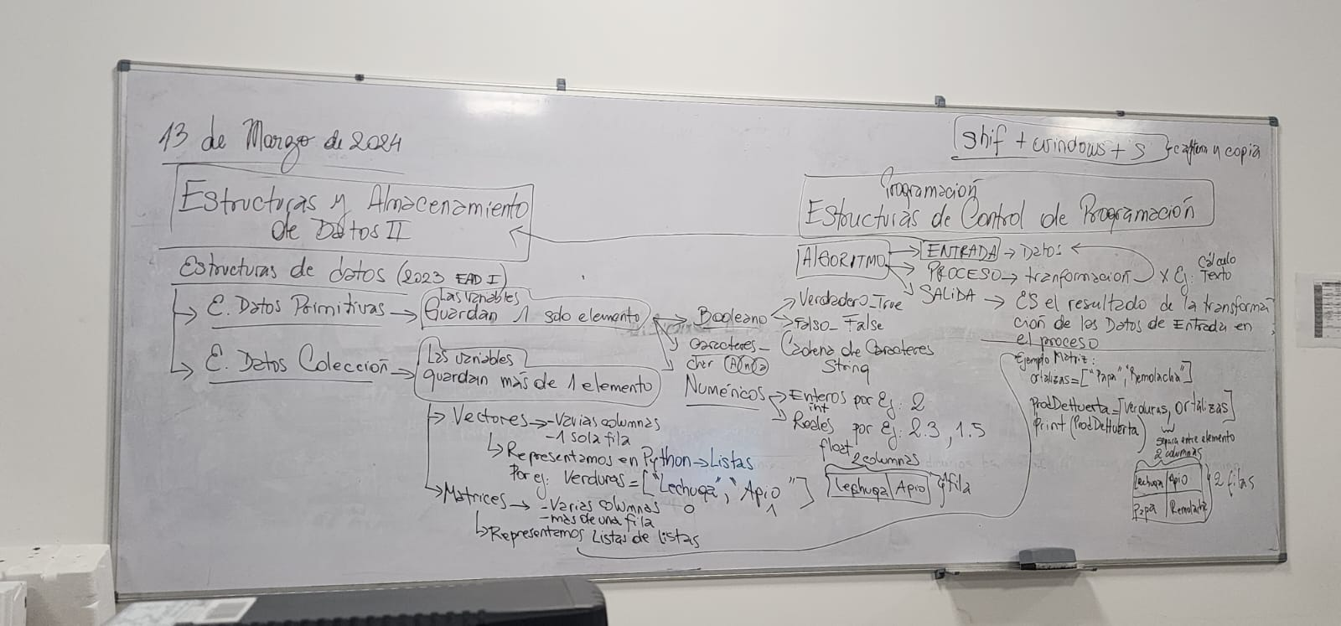07/

03/04/2024

ESTRUCTURA Y ALMACENAMIENTO DE DATOS

Recursos para AUTOEVALUACIÓN EN EQUIPO: _ Visual Studio Code:

desarrollamos el programa en lenguaje de programación Python

_ W3School como guia o tutoria en el desarrollo

Resolver: un cliente solicita un programa que le ayude a realizar la visualización de productos en un Stock de su almacén que deberá estar almacenado en una lista

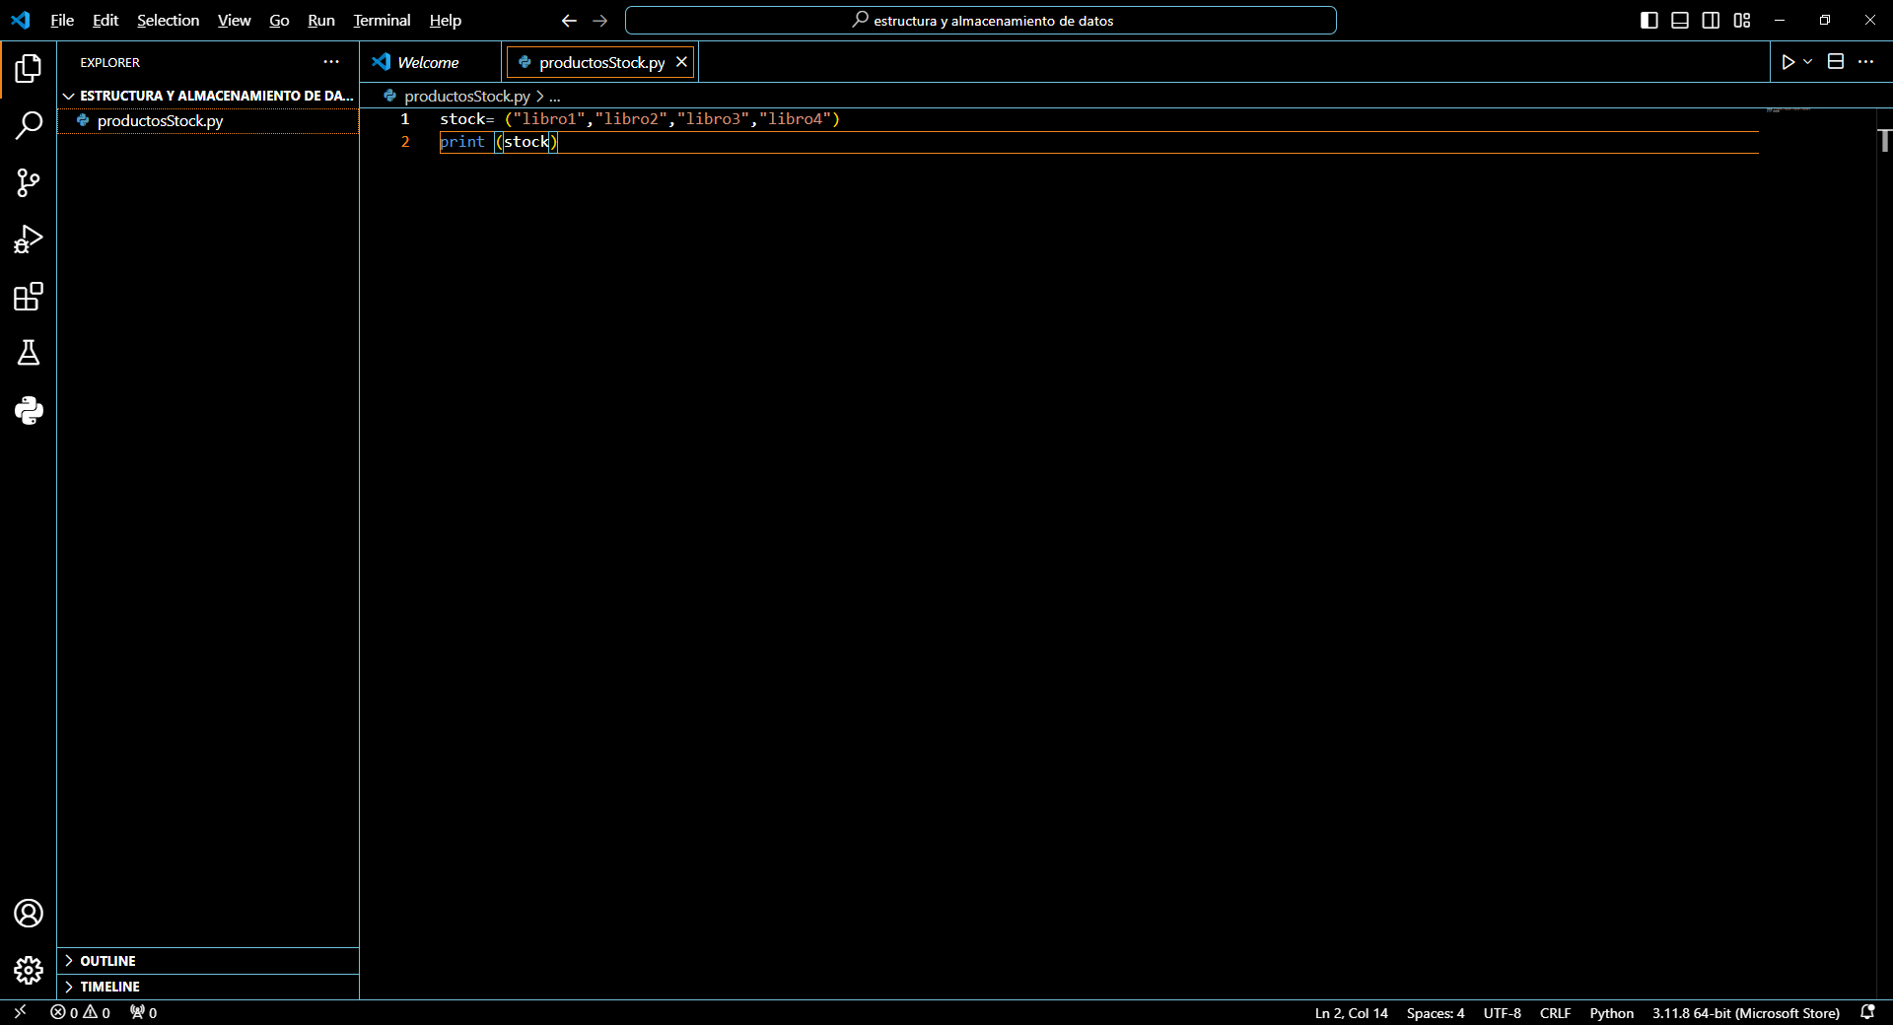

3er año <https://docs.google.com/document/d/1FdU0rcU2k6hwaOMrHt_7TTQJTxgFbstQx8_O6_prQtU/edit?usp=sharing>

09_04:2024

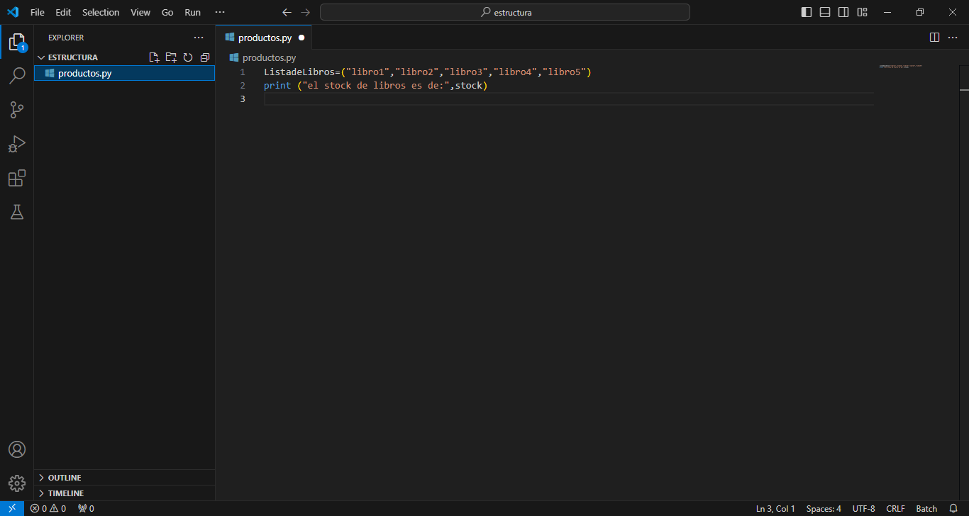

24-04-2024

tupla: no es modificable, no se pone entre corchetes es ingresada entre paréntesis

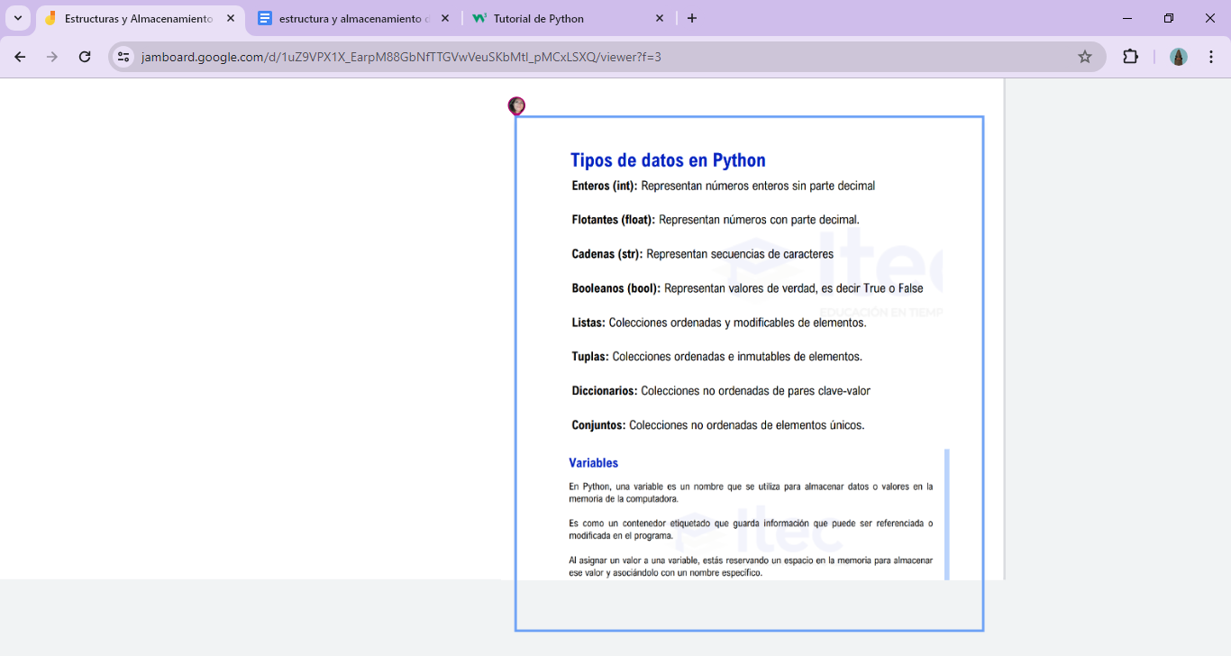

deportes=[“fútbol”]

deportes.append(“voley”)

print (deportes)

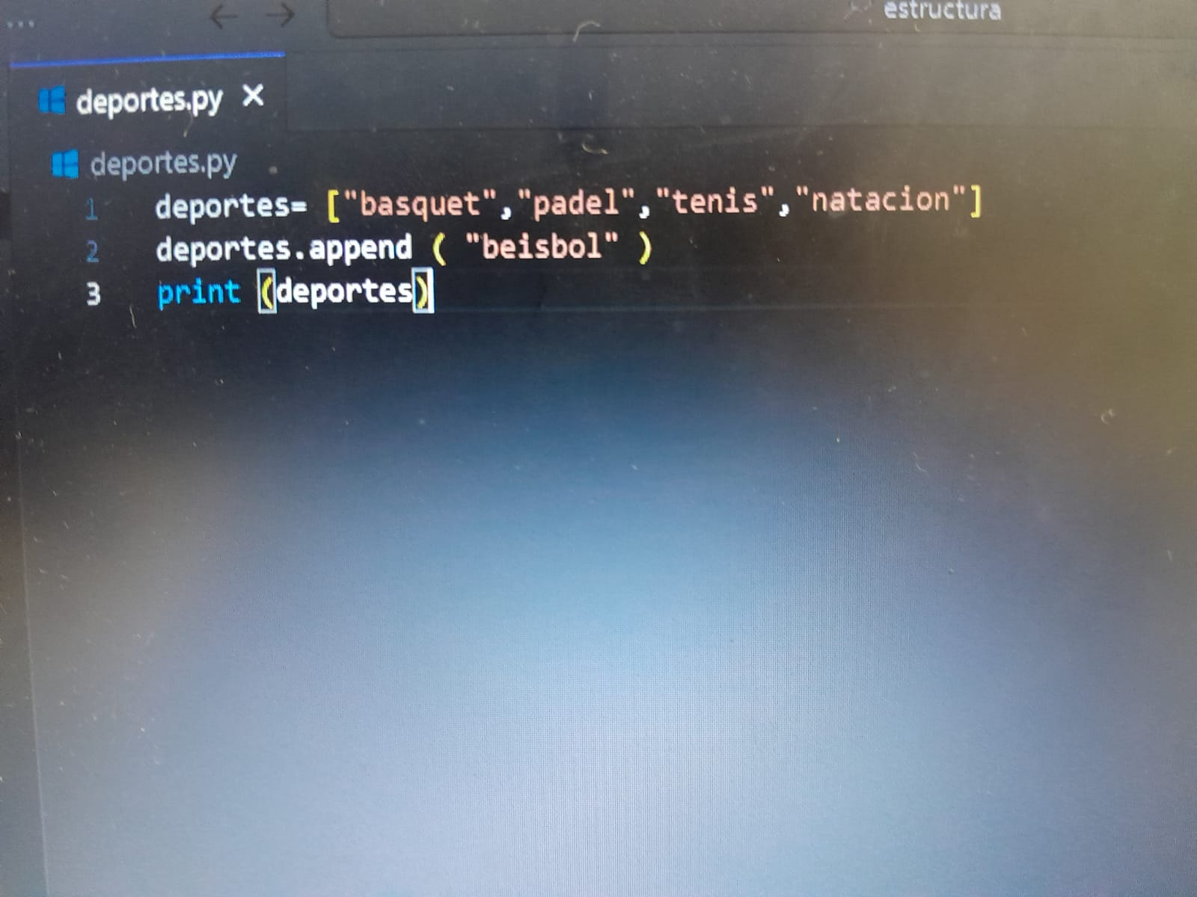

25_05_2024

**append**=añade elementos al final de la lista

juegos=["naipes","Ajedrez"]

print(juegos)

juegos.append("jenga")#agrega elemento al final de la lista

print("con append:",juegos)

['naipes', 'Ajedrez']

con append: ['naipes', 'Ajedrez', 'jenga']

**insert**=agrega elemento donde le indico pasandole la ubicación del indice

0 s

juegos.insert(1,"domino")

print(juegos)

['naipes', 'dominó', 'Ajedrez', 'jenga']

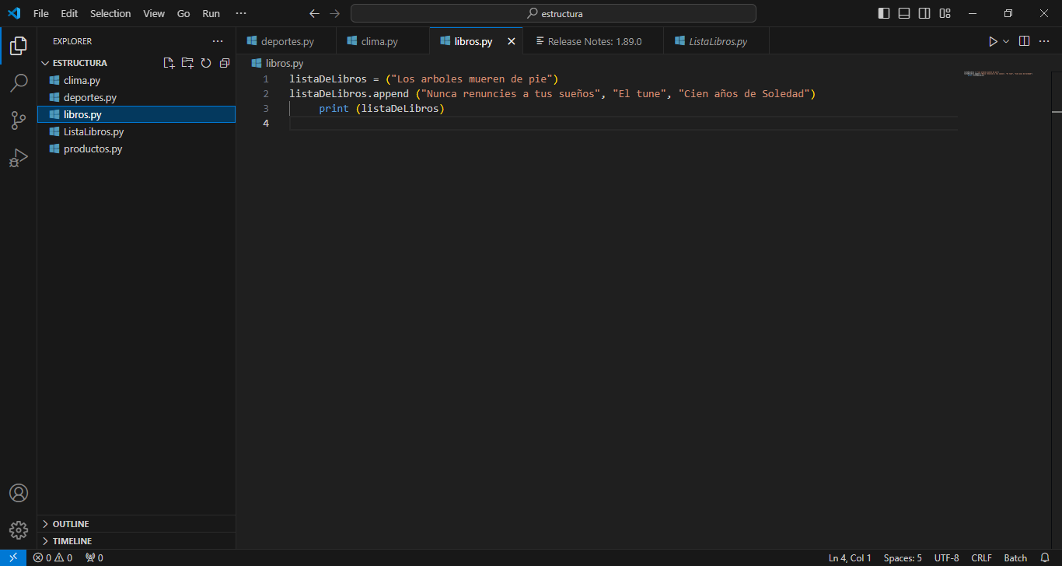

29/05/24

